- Neues von Conradin0. Karten und Kartenbox siehe UNTEN

- Conradino für Schulschluss: Diese Karte ist noch im Entstehen: Hier ist die Textvorlage:

Vorschlag für ein Segensritual im RU-Unterricht zum Ferienbeginn:
- Wir stellen uns im Kreis auf (draußen oder drinnen)
- Lehrer/in Begrüßung – ein paar Worte zur Bedeutung eines Segens
- Jedes Kind darf seinen größten Wunsch für die Ferien sagen
- Miteinander das Segensgebet auf der Conradinokarte lesen – oder selbst vorlesen und nachher austeilen
- Optional - Danach jedes Kind einzeln segnen ( zB da die Kinder/Jugendlichen nicht berührt werden sollten, Hände über dem Kopf ausbreiten.
zB Martin – Gott segne und beschütze dich auf all deinen Wegen oder an jedem Ferientag)
- Als Abschluss – Alle Kinder/Jugendlichen legen ihre rechte Hand auf die rechte Schulter des Nebenkinds – (wir spüren die Hand, wir spüren jemand ist da für mich, und genau so dürfen wir spüren Gott ist an jedem Tag mit uns) und Lehrer/In macht das Kreuzzeichen für alle – entweder: Ich denke an dich, ich erzähle von dir, ich spüre du bist bei mir – oder das ganz normale Im Namen des Vaters,... – die Kinder/Jugendlichen können dann ihren eigenen Namen auf die Segenskarte schreiben.
Zum Ferienbeginn
Liebe/r
Du bist gesegnet,
mit allem, was du dieses Jahr gelernt hast.
Du bist gesegnet,
trotz all dem, was dieses Jahr traurig und schwierig gemacht hat.
Du bist gesegnet,
mit all den schönen und fröhlichen Momenten in diesem Jahr.
Du bist gesegnet,
mit den vielen Menschen die dich in diesem Jahr begleitet haben.
Und Gottes guter Segen sei mit dir an jedem Ferientag!
Gott behüte und beschütze dich auf all deinen Wegen die du gehst.
Gesegnet bist du.
Ein Segen bist du

Es gibt zwei neue Kartensets, die vielfältig eingesetzt werden können.
Erhältlich sind das Kartenset und die Kärtlebox in der Medienstelle (a 7E).

's Conradino Kärtle
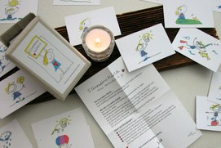
Immer wieder bekommen wir Rückmeldungen, dass die Bilder und Botschaften von Conradino (vergleiche Briefe von Conradino) Herzensfreude verbreiten und Ermutigung mit auf den Weg geben. So haben wir 45 neue Bildgrafiken gestaltet und als Visitenkarten in einer Box zusammengestellt. Damit hat man jederzeit eine kleine Aufmerksamkeit für einen lieben Menschen dabei – ob als Glücksbringer, zur Aufmunterung, als Dankeschön, oder als kleine Botschaft für zwischendurch. Sie können als Kraftkarte oder mit einer kleinen Botschaft versehen weitergegeben werden.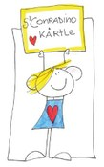
Die Karten eignen sich auch für die Arbeit in Gruppen, im Pfarrgemeinderat, in Schulklassen, oder im Kindergarten - um zu zweit in ein Gespräch zu kommen, um damit eine Stimmung oder ein Gefühl zum Ausdruck bringen zu können.
So sind diese Karten ganz im Sinne von Conradino 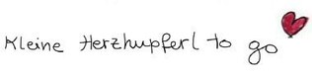

Conradino Postkartenset
Für ganz besondere Anlässe gibt es nun eigene Postkarten die im Set oder einzeln bestellt werden können. Es gibt 7 Karten zu folgenden Anlässen:
- Vatertag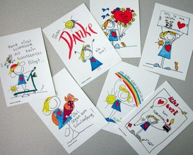
- Muttertag
- Segenskarte zum Schulschluss
- Segenskarte zum Schulanfang
- Dankkarte
- Geburtstagskarte
- Segenskarte zu Christophorus ("Rollersegen")
Damit die Karten und die Box auch rechtzeitig gedruckt und ausgeliefert werden können, bitten wir um frühzeitige Bestellung an der
Medienstelle unter 05522 / 3485-208 oder medienstelle@kath-kirche-vorarlberg.at.

